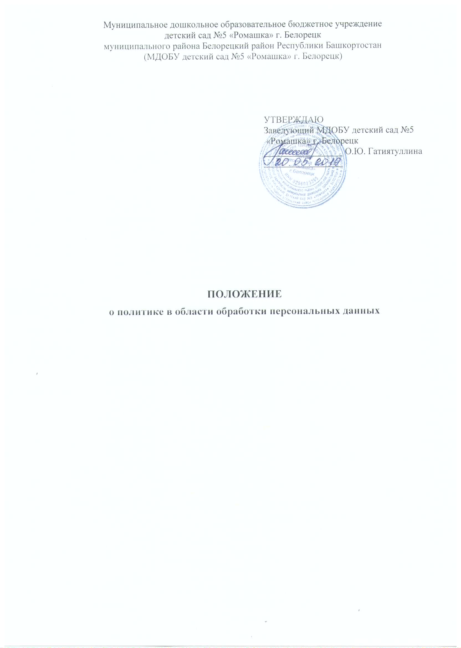
1. ОБЩИЕ ПОЛОЖЕНИЯ
1.1 Настоящий документ определяет политику Муниципального дошкольного образовательного бюджетного учреждения детский сад №5 «Ромашка» г.Белорецк муниципального района Белорецкий район Республики Башкортостан (далее – МДОБУ, Оператор) в отношении порядка работы с персональными данными.
1.2. Настоящая политика в области обработки и защиты персональных данных в МДОБУ (далее – Политика) характеризуется следующими признаками:
1.2.1. Разработана в целях обеспечения реализации требований законодательства РФ в области обработки персональных данных субъектов персональных данных.
1.2.2. Раскрывает основные категории персональных данных, обрабатываемых Оператором, цели, способы и принципы обработки Оператором персональных данных, права и обязанности Оператора при обработке персональных данных, права субъектов персональных данных, а также включает перечень мер, применяемых Оператором в целях обеспечения безопасности персональных данных при их обработке.
1.2.3. Является общедоступным документом, декларирующим концептуальные основы деятельности Оператора при обработке персональных данных.
1.3. Настоящая политика утверждается заведующим МДОБУ и действует бессрочно до замены ее новой Политикой, а также является обязательным
документом для исполнения всеми сотрудниками, имеющими доступ к персональным данным Субъекта.
1.4. Действие настоящего документа распространяется на все процессы, в рамках которых осуществляется обработка персональных данных субъектов всех категорий, а также на подразделения, принимающие участие в указанных процессах.

2. ИНФОРМАЦИЯ ОБ ОПЕРАТОРЕ
Наименование: Муниципальное дошкольное образовательное бюджетное учреждение детский сад №5 «Ромашка» г.Белорецк муниципального района Белорецкий район Республики Башкортостан
ИНН 0256023399; ОГРН 1150280000518
Фактический адрес:
453501; Республика Башкортостан, г.Белорецк, ул. Гафури д.30
Тел.: 8(34792) 2-58-16
E-mail ds-5@oobelor.ru

3. ПРАВОВЫЕ ОСНОВАНИЯ ОБРАБОТКИ ПЕРСОНАЛЬНЫХ ДАННЫХ
3.1. Политика Оператора в области обработки персональных данных определяется в соответствии со следующими нормативными правовыми актами РФ:
3.1.1. Конституцией Российской Федерации.
3.1.2. Трудовым кодексом Российской Федерации.
3.1.3. Гражданским кодексом Российской Федерации.
3.1.4. Федеральным законом от 19.12.2005 № 160-ФЗ «О ратификации Конвенции Совета Европы о защите физических лиц при автоматизированной обработке персональных данных» (в действующей редакции).
3.1.5. Федеральным законом от 27.07.2006 № 152-ФЗ «О персональных данных» (в действующей редакции).
3.1.6. Федеральным законом от 27.07.2006 № 149-ФЗ «Об информации, информационных технологиях и о защите информации» (в действующей редакции).
3.2. Во исполнение настоящей Политики руководящим органом Оператора утверждены следующие локальные нормативные правовые акты:
3.2.1. Положение об обработки персональных данных работников МДОБУ детский сад №5 «Ромашка» г.Белорецк
3.2.2. Положение об обработке персональных данных воспитанников МДОБУ детский сад №5 «Ромашка» г.Белорецк
3.2.3. Приказ об организации работ по обеспечению безопасности персональных данных при их обработке.
3.2.4. Приказ об утверждении списка лиц, которым необходим доступ к персональным данным, для выполнения служебных (трудовых) обязанностей.
3.2.5. Инструкции пользователя информационных систем персональных данных. 3.2.6. Другие внутренние организационно-распорядительные документы определяющие политику Оператора в области обработки и защиты персональных данных.
4. ЦЕЛИ ОБРАБОТКИ ПЕРСОНАЛЬНЫХ ДАННЫХ
4.1. Оператор обрабатывает персональные данные исключительно в следующих целях:
- исполнения положений нормативных актов, указанных в п. 3.1. настоящей Политики;
- заключения и выполнения обязательств по трудовым договорам, договорам гражданско- правового характера, аттестация, повышение квалификации, а также наиболее полное исполнение обязательств и компетенций в соответствии с Трудовым Кодексом РФ, и другими нормативно-правовыми актами в сфере трудовых отношений;
- обеспечение соблюдения Федерального закона «Об образовании» и иных нормативных правовых актов в сфере образования, содействие субъектам персональных данных в осуществлении их законных прав;
- исполнения обязательств работодателя, ведения кадрового делопроизводства и бухгалтерского учета, расчета, начисления и выплаты заработной платы, осуществления отчислений в пенсионные фонды, федеральную налоговую службу,
- фонды социального страхования, на основании трудового и налогового законодательства РФ;
- расчета и выплаты компенсаций и льгот по родительской плате;
- исполнения обязанностей и функций дошкольного образовательного учреждения.
5. КАТЕГОРИИ ОБРАБАТЫВАЕМЫХ ПЕРСОНАЛЬНЫХ ДАННЫХ, ИСТОЧНИКИ ИХ ПОЛУЧЕНИЯ, СРОКИ ОБРАБОТКИ И ХРАНЕНИЯ
5.1. В информационных системах персональных данных Оператора обрабатываются следующие категории персональных данных:
5.1.1. Персональные данные лиц, имеющих трудовые отношения с МДОБУ, сотрудников, а также их родственников, кандидатов для приема на работу. Источники получения: субъекты персональных данных МДОБУ.
5.1.2. Персональные данные воспитанников МДОБУ, их родителей (законных представителей). Источник получения: субъекты персональных данных.
5.1.3. Персональные данные посетителей. Источники получения: субъекты персональных данных МБДОУ.
5.1.4. Персональные данные физических лиц, оказывающих услуги МДОБУ по гражданско-правовому договору.

6. ОСНОВНЫЕ ПРИНЦИПЫ ОБРАБОТКИ, ПЕРЕДАЧИ И ХРАНЕНИЯ ПЕРСОНАЛЬНЫХ ДАННЫХ
6.1. Оператор в своей деятельности обеспечивает соблюдение принципов обработки персональных данных, указанных в ст. 5 Федерального закона 152-ФЗ «О персональных данных».
6.2. Оператор не осуществляет обработку биометрических персональных данных (сведения, которые характеризуют физиологические и биологические особенности человека, на основании которых можно установить его личность).
6.3. Оператор не выполняет обработку специальных категорий персональных данных, касающихся расовой, национальной принадлежности, политических взглядов, религиозных или философских убеждений, интимной жизни.
6.4. Оператор не производит трансграничную (на территорию иностранного государства органу власти иностранного государства, иностранному физическому лицу или иностранному юридическому лицу) передачу персональных данных.
6.5. Содержание и объем обрабатываемых персональных данных соответствует заявленным целям обработки. Не допускается избыточность обрабатываемых персональных данных по отношению к заявленным целям их обработки;
6.6. При обработке персональных данных обеспечиваются точность персональных данных, их достаточность, а в необходимых случаях и актуальность по отношению к целям обработки персональных данных;
6.7. Хранение персональных данных осуществляется в форме, позволяющей определить субъекта персональных данных, не дольше, чем того требуют цели обработки персональных данных, если срок хранения персональных данных не установлен федеральным законом;
6.8. Обрабатываемые персональные данные уничтожаются либо обезличиваются по достижении целей обработки или в случае утраты необходимости в достижении этих целей, если иное не предусмотрено федеральным законом.

7. СВЕДЕНИЯ О ТРЕТЬИХ ЛИЦАХ, УЧАСТВУЮЩИХ В ОБРАБОТКЕ ПЕРСОНАЛЬНЫХ ДАННЫХ
7.1. В целях соблюдения законодательства РФ, для достижения целей обработки, а также в интересах и с согласия субъектов персональных данных Оператор в ходе своей деятельности предоставляет персональные данные следующим организациям:
7.1.1. Федеральной налоговой службе.
7.1.2. Пенсионному фонду России.
7.1.3. Негосударственным пенсионным фондам.
7.1.4. Образовательным организациям и организациям образования.
7.1.5. Страховым компаниям.
7.1.6. Кредитным организациям.
7.1.7. Лицензирующим и/или контролирующим органам государственной власти и местного самоуправления.
7.2. Оператор не поручает обработку персональных данных другим лицам на основании договора.
8. МЕРЫ ПО ОБЕСПЕЧЕНИЮ БЕЗОПАСНОСТИ ПЕРСОНАЛЬНЫХ ДАННЫХ ПРИ ИХ ОБРАБОТКЕ
8.1. Оператор при обработке персональных данных принимает все необходимые правовые, организационные и технические меры для их защиты от неправомерного или случайного доступа, уничтожения, изменения, блокирования, копирования, предоставления, распространения, а также от иных неправомерных действий в отношении них. Обеспечение безопасности персональных данных достигается, в частности, следующими способами:
8.1.1. Назначением ответственных за организацию обработки персональных данных, мест хранения персональных данных.
8.1.2. Лица, доступ которых к персональным данным, необходимым для выполнения трудовых обязанностей, допускаются к соответствующим персональным данным на основании утвержденного списка.
8.1.3. В отношении данных, содержащихся в информационных системах - ограничение доступа к электронным носителям, использование парольной защиты. В отношении данных, содержащихся на бумажных носителях – использование сейфов, металлических шкафов, ограничение доступа в помещение.
8.2. Обязанности должностных лиц, осуществляющих обработку и защиту персональных данных, а также их ответственность, определяются в «Положение о защите персональных данных МДОБУ детский сад №5 «Ромашка» г.Белорецк.
9. ПРАВА СУБЪЕКТОВ ПЕРСОНАЛЬНЫХ ДАННЫХ.
9.1. Субъект персональных данных имеет право на получение сведений об обработке его персональных данных Оператором.
9.2. Субъект персональных данных вправе требовать от Оператора, который их обрабатывает, уточнения этих персональных данных, их блокирования или уничтожения в случае, если они являются неполными, устаревшими, неточными, незаконно полученными или не могут быть признаны необходимыми для заявленной цели обработки, а также принимать предусмотренные законом меры по защите своих прав.

10. ЗАКЛЮЧИТЕЛЬНЫЕ ПОЛОЖЕНИЯ.
10.1. МДОБУ ответственно за персональную информацию, которая находится в его распоряжении и закрепляет персональную ответственность сотрудников за соблюдением, установленных в организации принципов уважения приватности.
10.2. Каждый сотрудник получающий для работы доступ к материальным носителям персональным данных, несет ответственность за сохранность носителя и конфиденциальность информации.
10.3. Субъект может обратиться в МДОБУ с жалобой на нарушение данной Политики. Жалобы и заявления по поводу соблюдения требований обработки данных рассматриваются в течение тридцати рабочих дней с момента поступления.
10.4. МДОБУ обязано на должном уровне обеспечивать рассмотрение запросов, заявлений и жалоб Субъектов, а также содействовать исполнению требований компетентных органов. Лица, виновные в нарушении требований настоящей политики, привлекаются к дисциплинарной ответственности.
10.5. Настоящая Политика является внутренним документом, общедоступной и подлежит размещению на официальном сайте МДОБУ детский сад №5 «Ромашка» г.Белорецк.
10.6. Контроль за соблюдением Политики осуществляет заведующий МДОБУ.

